**1. 모듈명: 기술통계량**

**2. 디버깅 일시: 2017.11.21**

**3. 사용데이터: birth_clean.csv**

**4. UI 캡쳐:**

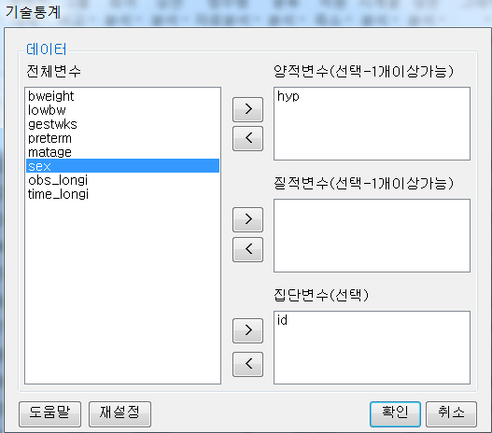

**5. 로그창:**

REx_DESCSTAT(df2017112014124, quan_var='hyp', group_var='id');

**ERROR! object 'skew_se' not found**

**6. 에러메세지:**

집단 변수 란에 id나 gestwks, bweight 같이

연속형 변수가 들어가면 범주 수가 많아져 에러 발생하는 것으로 보임